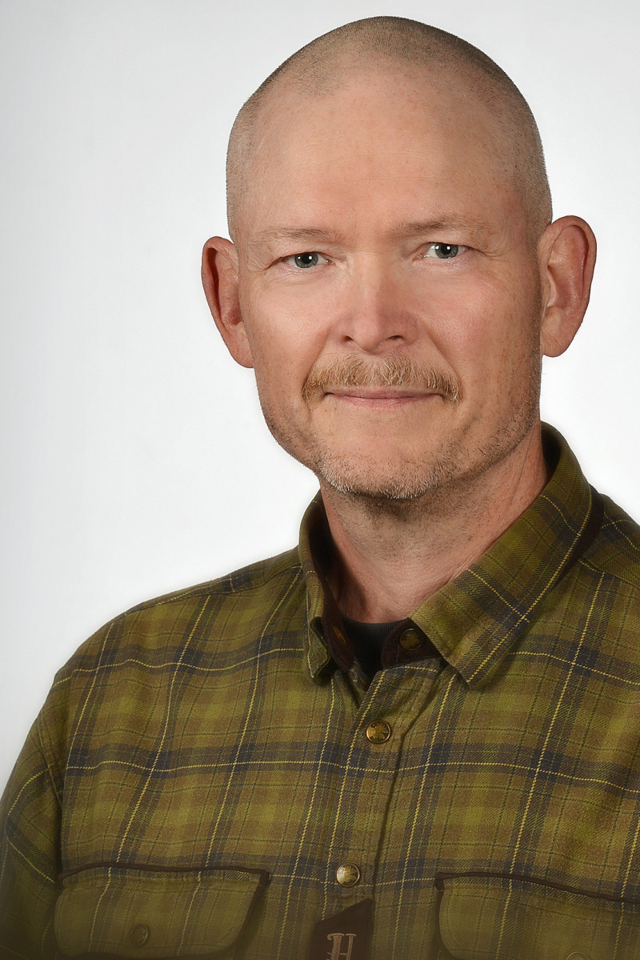

Kari Hintikka, PS – 318

1. Miksi lähdit ehdolle aluevaaleihin?
Olen aina ollut kiinnostunut yhteisten asioiden hoitamisesta, jo opiskeluajoista lähtien mukaanlukien myös harrastustoiminnan. Valtuustopaikan myötä tuo kiinnostus on yhä kasvanut. Aluevaltuustolla on erittäin tärkeä rooli, joten haluan antaa oman panokseni aluevaltuuston jakauman muodostumiseen ja mahdollisesti saada aluevaltuustoon edustus myös Pieksämäeltä.

2. Mitkä ovat sinulle tärkeimmät asiat, joihin haluat vaikuttaa Etelä-Savon hyvinvointialueella?
Alueellinen palveluiden tasa-arvoisuus ja saatavuus, ikäihmisten inhimillinen hoito, digitalisaation tuomat hyödyt resurssien riittävyydessä, pelastustoimen jatkuvuus laadukkaana, kustannustehokkuus.

3. Miten käytännössä aiot vaikuttaa edellä mainittuihin asioihin, jos sinut valitaan aluevaltuustoon?
Käytännön vaikuttaminen tapahtuu paljolti kulisseissa neuvottelemalla muiden valtuutettujen kanssa yli puoluerajojen. Tärkein työ tehdään kokousten välillä, monesti ulospäin näkyvin työ kokouksissa.

4. Miten mielestäsi Jäppilän kaltaisten kirkonkylien ja maaseutualueiden sote- ja pelastuspalvelut tulisi mielestäsi järjestää jatkossa?
Sotepalveluissa pitää hyödyntää digitalisaatiota eli etäpalveluja. Niillä voidaan korvata paljon rutiinitapauksia ja säästää siten resursseja vastaanottotapaamisiin. Sellaisille henkilöille ja tapauksiin, joihin etäpalvelut ei istu, voitaisiin ajatella esimerkiksi "hoitaja/lääkäri-bussia", joka kiertäisi kirkonkylissä ja mahdollisesti myös kylätaajamissa. Jäppilän kaltaisissa kirkonkylissä nykyisenlainen pelastuspalvelu tulee vähimmäistasona säilyttää.

5. Mitkä ovat keskeisimmät vahvuutesi päättäjänä toimimiseen?
Pidän vahvuuksinani kykyä omaksua isoja asiakokonaisuuksia sekä neuvottelutaitoja. Näitä samoja ominaisuuksia olen tarvinnut läpi elämäni myös työelämässä.

6. Mitä muuta haluaisit sanoa?
Ihmisten pitäisi todellakin ymmärtää ja tajuta, että nämä aluevaltuuston vaalit ovat hyvin tärkeät jokaisen meidän kannalta. Aluevaltuustohan päättää jatkossa meidän jokaisen sote- ja pelastuspalveluista, niiden saatavuudesta ja laadusta. Pidän näitä vaaleja yksittäisen kuntalaisen kannalta tärkeämpinä, kuin esimerkiksi eduskuntavaaleja. On siis erittäin tärkeää saada ihmiset äänestämään, sillä vain annetut äänet lasketaan.

